Name: E. Sai Manoj Mis. No: 112015044

**Input:**

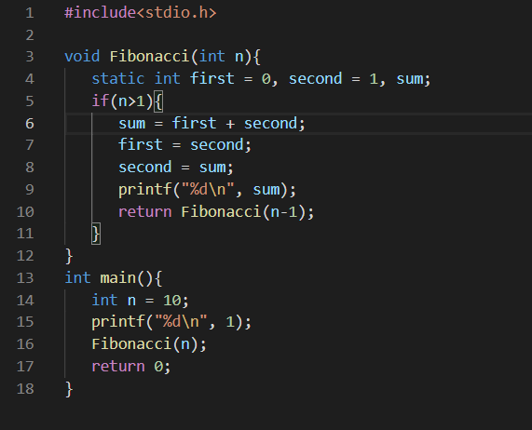

**Output:**

